2024. május 12-én, vasárnap este 6 órakor a Díszteremben ad koncertet az

Önder Focan Trio

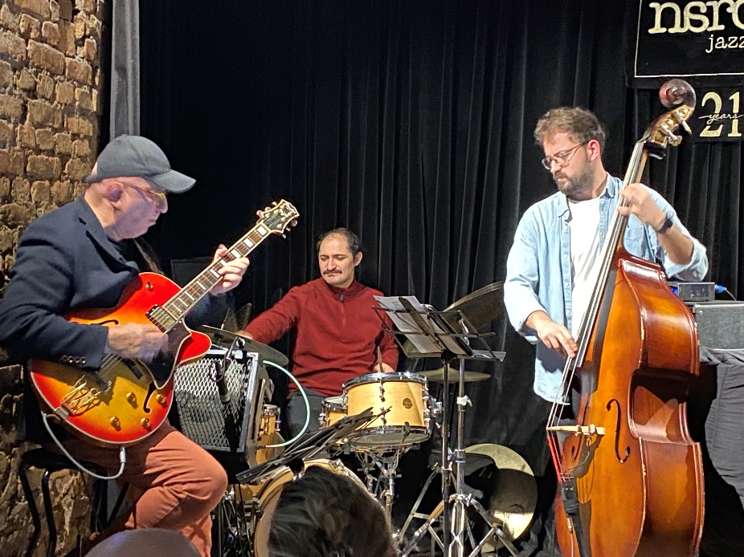

Önder Focan (gitár) két tehetséges fiatal zenésszel – Enver Muhamedi (nagybőgő) és Burak Cihangirli (dob) – együttműködve alkotott egy friss és dinamikus együttest, amelynek repertoárja saját szerzeményeket, jazz standardeket és török népzenei darabok jazzes átiratait tartalmazza.

Minden érdeklődőt szeretettel hívunk és várunk!

A koncert a török-magyar kulturális évad keretében a magyarországi Török Nagykövetség támogatásával valósul meg.

